3.2物理部署

3.2.1 部署架构说明
本系统采用B/S 架构，整体采用校内集中式物理部署，所有服务器节点均部署在攀枝花学院校园内网服务器区，仅校园网可访问，确保考核数据安全、业务稳定、访问高效。系统整体部署结构自顶向下分为客户端层、接入层、应用服务层、数据存储层、外部接口层五个层次，各层通过标准网络协议互联互通，共同完成高校年度综合考核测评全流程业务支撑。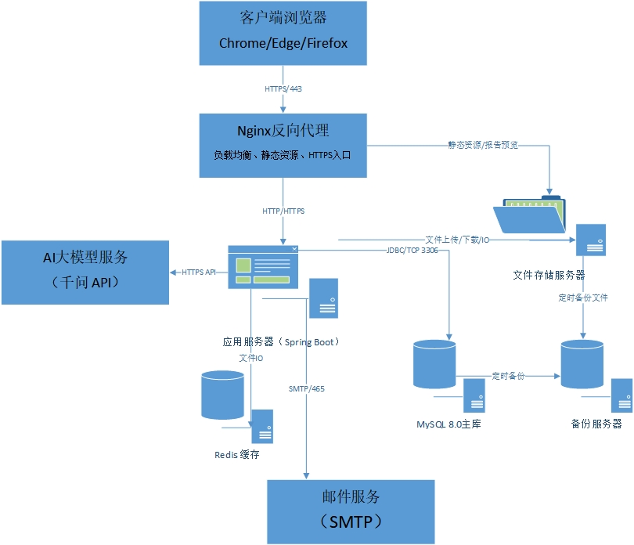
图3-1 物理部署架构图

3.2.2 各层物理节点与功能
①客户端层
客户端层由各类用户使用的PC 端浏览器组成，包括系统管理员、评分用户、满意度评价用户。用户通过 Chrome、Edge、Firefox 等主流浏览器访问系统，完成登录、任务查看、报告预览、评分提交、满意度评价、数据查询、公告查看等操作。客户端不存储业务数据，所有交互均通过加密网络传输至服务端。
②接入层（前端/反向代理）
接入层以 Nginx 服务器为核心，作为系统统一访问入口。Nginx 负责托管 Vue.js 打包后的前端静态资源，提供页面渲染、路由跳转、静态资源加载等能力；同时实现请求转发、负载均衡、HTTPS 加密传输，保障前端与后端之间通信安全。前端与后端完全分离，所有动态业务请求均通过 Nginx 转发至后端应用服务器。
③应用服务层（后端核心）
- 应用服务器（Spring Boot）：运行 Spring Boot 后端服务，处理所有核心业务逻辑，包括用户认证、权限控制、考核周期管理、任务发布、评分与评价校验、数据统计分析、操作日志记录、消息推送等。
- 文件存储服务器：专门用于存储职能部门年度 PDF 工作报告、系统导出的 Excel 统计报表、PDF 考核结果文件，支持文件上传、下载、在线预览与安全隔离。
④数据存储层
数据存储层负责系统所有结构化数据与文件数据的持久化存储与备份，包含三个服务器节点：
- MySQL 8.0 主库：存储用户信息、组织架构、职位、考核任务、评分记录、满意度评价、操作日志、系统配置等结构化业务数据，是系统数据核心。
- Redis 缓存集群：用于缓存用户会话、登录状态、任务进度、统计结果等高频访问数据，提升系统并发能力与响应速度。
- 备份服务器：定时对 MySQL 数据库与文件存储服务器执行全量备份与增量备份，支持故障快速恢复，保证数据不丢失、业务可追溯。
⑤外部接口层（外部系统）
- AI 大模型服务（千问 API）：通过 HTTPS 接口与系统对接，提供报告摘要、智能问答、辅助评语生成等 AI 能力。
- 邮件服务（SMTP）：与学校邮件系统对接，用于发送任务发布、截止提醒、催报、异常评分复核等通知邮件。

3.2.3 通讯方式与协议
①客户端与 Nginx：使用 HTTPS/443 加密传输，保障访问安全。
②Nginx 与应用服务器 / 文件服务器：使用 HTTP/HTTPS 完成请求转发与资源访问。
③应用服务器与 Redis：使用 TCP/6379 实现高速缓存访问。
④应用服务器与 Redis：采用 TCP 6379 连接。
⑤应用服务器与文件服务器：通过文件 IO 实现报告上传、下载、预览。
⑥应用服务器与 AI 大模型：通过 HTTPS API 完成接口调用。
⑦应用服务器与邮件服务：通过 SMTP/465 发送邮件通知。
⑧数据库与文件服务器至备份服务器：通过定时备份任务同步数据。3.2.4 部署特点
①内网部署：全部服务器位于校园内网，不对外开放，数据不出校园。
②前后端分离：前端静态资源与后端业务服务独立部署、独立扩展。
③数据隔离：用户数据、评价数据、文件数据权限隔离，确保考核公平公正。
④高可用与可靠：支持 1000+ 用户同时在线，核心服务 7×24 小时运行，故障可在 2 小时内恢复。
⑤标准化接口：支持后续扩展对接学校统一身份认证、人事系统、教务系统等校内平台。

